龙华街道
住宅小区2025年度分析报告
本报告基于市局十四类2024-2025年住宅小区12345投诉工单全量数据（其中龙华街道12345投诉全量工单2024年2194条、2025年2022条，十四类核心工单2024年1771条、2025年1578条），重点聚焦2025年工单数据，全面分析2025年住宅小区诉求特点、重点问题及管理现状，结合与2024年的同比数据提出针对性预防措施，为提升区域住宅小区管理服务质量、化解民生矛盾、构建宜居社区提供数据支撑和工作指引。

一、12345诉求情况

1.1 总量趋势
2025年龙华街道住宅小区12345投诉工单共计2022条，较2024年（2194条）减少172条，降幅达7.84%，整体呈现平稳下降态势，充分反映出区域内住宅小区管理服务质量持续提升，民生问题排查、响应及解决效率得到有效改善，未出现大规模诉求激增情况，辖区住宅小区管理整体态势趋于平稳，治理成效初步显现。

1.1.1 月度工单量波动特征
月份 | 2024年市物业治理总工单数 | 2025年市物业治理总工单数 | 同比变化率（%） | 2025年十四类核心工单数 | 2026年十四类核心工单指标
1月 | 126 | 170 | 34.92 | 133 | 113
2月 | 93 | 109 | 17.20 | 85 | 72
3月 | 182 | 245 | 34.62 | 189 | 161
4月 | 210 | 171 | -18.57 | 138 | 117
5月 | 185 | 196 | 5.95 | 145 | 123
6月 | 149 | 170 | 14.09 | 140 | 119
7月 | 257 | 189 | -26.46 | 157 | 133
8月 | 208 | 134 | -35.58 | 113 | 96
9月 | 197 | 162 | -17.77 | 125 | 106
10月 | 184 | 190 | 3.26 | 149 | 127
11月 | 203 | 137 | -32.51 | 104 | 88
12月 | 200 | 149 | -25.50 | 100 | 87

从月度分布情况来看，2025年龙华街道住宅小区工单量呈现明显的季节性波动特征：结合最新统计数据，1月、2月、3月、5月、6月、10月共6个月份同比呈正增长，其中3月、1月同比增幅居前，分别达34.62%、34.92%，2月、6月、5月、10月呈温和增长态势，同比增幅依次为17.20%、14.09%、5.95%、3.26%；4月、7月、8月、9月、11月、12月共6个月份同比均呈下降态势，其中8月、11月、12月、7月降幅居前，分别达35.58%、32.51%、25.50%、26.46%，整体未出现极端峰值，投诉诉求保持平稳波动态势。
下图清晰呈现了2025年工单总量、月度趋势及与2024年的同比变化情况，直观反映出2025年诉求量的整体向好态势：
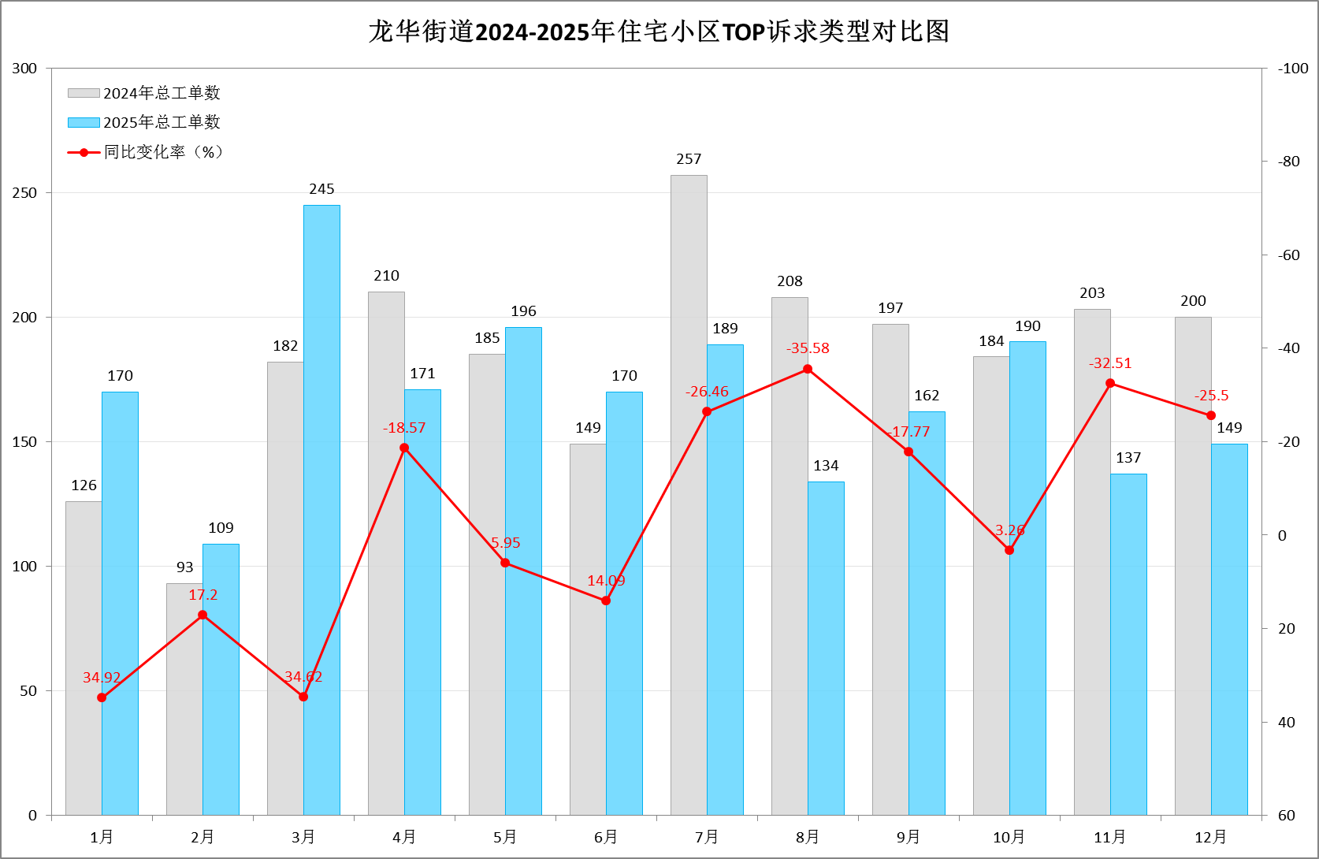
注：柱状图分别展示2025年、2024年各月工单量，标注全年总量及同比降幅，同时突出3月、1月同比高增长，2月、6月、5月、10月温和增长，8月同比大幅下降等关键节点，清晰体现2025年整体平稳下降、月度波动的特征，无极端峰值。

1.1.2 上涨月份工单量上涨原因及核心诉求
结合2025年各同比上涨月份工单数据，重点分析涨幅显著、诉求集中的月份，明确核心诉求及上涨成因，具体如下：
1月核心诉求及工单量上涨原因：2025年1月投诉工单共计170件，较2024年同期（126件）增加44件，同比增长34.92%。该月核心诉求主要聚焦于停车管理、邻里纠纷及物业安保相关领域，主要投诉类型TOP3依次为：停车管理（36件，占比21.18%）、邻里纠纷（19件，占比11.18%）、物业安保（14件，占比8.24%）。
1月工单量同比上涨，主要源于三方面因素：
一是元旦假期前后，居民居家时间延长，亲友走访频次增加，小区停车需求激增，外来车辆管控、车位占用等相关投诉大幅增加，直接推高停车管理类诉求占比；
二是冬季低温天气下，居民多居家休憩，邻里之间因噪音、楼道堆物等引发的矛盾增多，邻里纠纷类诉求同比上升，成为核心诉求之一；
三是节日期间小区人员流动复杂，居民对小区安保关注度显著提升，物业巡逻频次、门禁管理、外来人员登记等相关问题引发的投诉集中，叠加节前停车秩序混乱、邻里矛盾等诉求，共同推高了当月工单总量。
2月核心诉求及工单量上涨原因：2025年2月投诉工单共计109件，较2024年同期（93件）增加16件，同比增长17.20%。该月核心诉求延续1月冬季、节日相关特征，主要投诉类型TOP3依次为：邻里纠纷（14件，占比12.84%）、停车管理（12件，占比11.01%）、房屋维修（12件，占比11.01%）。
2月工单量同比上涨，核心原因贴合春节节日特点且适配涨幅变化：
一是春节假期期间，居民全员居家，邻里之间因节日娱乐噪音、楼道堆物、垃圾堆放等引发的矛盾增多，邻里纠纷类诉求同比上升，跃居诉求首位；
二是春节期间居民返乡、亲友团聚频次增加，小区外来探亲车辆增多，停车秩序混乱、车位占用等投诉有所增加，停车管理类诉求保持高频；
三是冬季低温及节日期间，部分老旧小区房屋设施易出现损坏，房屋维修诉求集中爆发，与停车管理类诉求并列第二；同时节日期间小区安保值守压力增大，部分物业安保人员值守不到位，相关投诉同步存在，叠加邻里、停车、维修三类核心诉求，推动当月工单量同比温和增长，延续冬季节日诉求集中的特征。
3月核心诉求及工单量上涨原因：2025年3月投诉工单共计245件，较2024年同期（182件）增加63件，同比增长34.62%，仍是全年工单量最高、增幅最显著的月份。该月核心诉求主要聚焦于停车管理、房屋违规使用及物业安保相关领域，主要投诉类型TOP3依次为：停车管理（29件，占比11.84%）、房屋违规使用（28件，占比11.43%）、物业安保（21件，占比8.57%）。
3月工单量同比上涨，主要源于三方面因素：
一是春季气温回升，居民装修需求集中爆发，违规拆改房屋结构、装修噪音等相关诉求大幅增加，直接推高房屋违规使用类诉求占比，成为核心诉求之一；
二是节后居民出行频次提升，企业复工、学校开学，小区停车需求激增，外来访客车辆增多，停车秩序混乱等投诉显著上升，支撑停车管理类诉求稳居首位；
三是春季小区人员流动加剧，居民对小区安保关注度提升，物业巡逻、门禁管理等相关问题引发的投诉集中，叠加装修违规、停车秩序混乱等诉求，共同推高了当月工单总量。
5月核心诉求及工单量上涨原因：2025年5月投诉工单共计196件，较2024年同期（185件）增加11件，同比增长5.95%。该月核心诉求延续3-4月装修旺季及春季民生诉求特点，主要投诉类型TOP3依次为：房屋维修（23件，占比11.73%）、停车管理（21件，占比10.71%）、业主大会/业委会（17件，占比8.67%）。
5月工单量同比小幅上涨，主要原因：
一是春季降水增多，老旧小区房屋渗漏水问题集中显现，加之装修过程中可能造成的房屋设施损坏，房屋维修诉求大幅上升，跃居诉求首位；
二是5月气温适宜，装修需求仍处于高位，同时五一假期期间，居民出行、亲友走访增多，小区停车需求上升，停车秩序混乱等投诉有所增加，停车管理类诉求保持高频；
三是随着小区治理推进，业主对业委会履职、公共收益管理、重大事项决策等关注度提升，业主大会/业委会相关诉求同比上升，成为核心诉求之一；叠加装修相关的次要诉求，共同推动当月工单量小幅同比增长。
6月核心诉求及工单量上涨原因：2025年6月投诉工单共计170件，较2024年同期（149件）增加21件，同比增长14.09%。该月核心诉求相对分散，延续上半年核心诉求导向，主要投诉类型TOP3依次为：业主大会/业委会（43件，占比25.29%）、停车管理（20件，占比11.76%）、房屋维修（17件，占比10.00%）。
6月工单量同比上涨，主要原因：
一是随着上半年小区治理推进，业主对业委会履职、公共收益管理、重大事项决策等关注度持续提升，相关诉求集中爆发，跃居诉求首位，成为推动工单量增长的核心因素；
二是6月处于装修旺季末期，部分业主集中完成装修收尾工作，同时夏季来临，居民出行、户外活动增多，小区停车需求保持高位，停车秩序混乱、外来车辆管控等投诉有所增加，停车管理类诉求保持高频；
三是房屋维修等常规诉求平稳释放，尤其是前期装修、春季降水引发的房屋渗漏水问题，仍有一定诉求存量，叠加业委会、停车相关诉求，推动当月工单量同比小幅增长。
10月核心诉求及工单量上涨原因：2025年10月投诉工单共计190件，较2024年同期（184件）增加6件，同比增长3.26%。该月核心诉求呈现秋季民生诉求特征，主要投诉类型TOP3依次为：业主大会/业委会（23件，占比12.11%）、邻里纠纷（19件，占比10.00%）、停车管理（15件，占比7.89%）。
10月工单量同比小幅上涨，主要原因：
一是秋季小区治理推进力度加大，业主对业委会履职、公共收益管理、重大事项决策等关注度持续提升，相关诉求集中爆发，跃居诉求首位，成为推动当月工单量增长的核心因素；
二是国庆假期期间，居民出行、探亲访友增多，同时秋季气温适宜，居民居家活动增多，邻里之间因噪音、宠物、楼道堆物等引发的矛盾增多，邻里纠纷类诉求同比上升，稳居诉求第二位；
三是国庆假期期间，小区外来车辆增多，停车需求上升，停车秩序混乱、车位占用等投诉有所增加，停车管理类诉求保持高频；同时秋季降水减少后，部分老旧小区房屋维修（尤其是前期渗漏水整改）诉求平稳释放，叠加业委会、邻里、停车相关诉求，推动当月工单量小幅同比增长。

1.1.3 月度趋势总结及关键提示
值得关注的是，2025年工单量呈现“上半年波动上升、下半年持续回落”的整体态势，1-6月工单量合计1061条，7-12月工单量合计961条，下半年总量低于上半年，且同比降幅更为显著，这一变化符合冬季、春季居民居家时间长、诉求集中的季节性规律，与1.1.2中6个增长月份（1、2、3、5、6、10月）的分布特征高度契合。同时，投诉热点呈现明显的季节性转移特征，结合1.1.2各增长月份核心诉求及全年整体态势，转移轨迹清晰可辨：1-2月聚焦节日相关诉求，其中1月以停车管理、邻里纠纷、物业安保为主，2月以邻里纠纷、停车管理、房屋维修为核心，均贴合冬季居家、节假日（元旦、春节）的居民生活特点，凸显节日期间民生诉求集中的特征；3-5月聚焦春季装修及常规民生诉求，3月以停车管理、房屋违规使用、物业安保为主，贴合春季装修旺季特点，5月以房屋维修、停车管理、业主大会/业委会为核心，延续装修旺季相关诉求的同时，新增业委会相关高频诉求；6月作为上半年最后一个增长月份，诉求相对分散，以业主大会/业委会、停车管理、房屋维修为主，业主大会/业委会诉求集中爆发成为核心亮点；7-8月因高温天气，居民居家时间减少，各类诉求均有所回落，未出现同比增长；9-12月随着气温下降及年底收尾，仅10月实现同比增长，核心诉求为业主大会/业委会、邻里纠纷、停车管理，贴合秋季小区治理推进及国庆假期特点，其余月份均同比下降，房屋违规使用、停车管理类诉求略有回升，物业安保类诉求随人员流动变化略有波动。

1.2 诉求类型分析
序号 | 十四类分类 | 2024年工单数 | 2025年工单数 | 同比变化率（%）
1 | 停车管理 | 383 | 256 | -33.16
2 | 业主大会/业委会 | 180 | 209 | 16.11
3 | 房屋维修 | 207 | 164 | -20.77
4 | 房屋违规使用 | 179 | 163 | -8.94
5 | 邻里纠纷 | 161 | 141 | -12.42
6 | 群租管理 | 121 | 123 | 1.65
7 | 物业安保 | 74 | 116 | 56.76
8 | 消防管理 | 81 | 105 | 29.63
9 | 旧住房改造 | 160 | 80 | -50.00
10 | 绿化管理 | 79 | 60 | -24.05
11 | 清洁卫生 | 76 | 52 | -31.58
12 | 物业收费 | 24 | 41 | 70.83
13 | 服务态度 | 31 | 30 | -3.23
14 | 房屋建设质量和开发商 | 15 | 23 | 53.33

2025年住宅小区投诉涵盖14个核心类型（按统一分类标准统计），诉求分布呈现“核心集中、次要分散”的特点，核心诉求主要集中在五大领域，具体结合同比数据分析如下（2024年数据仅作简要对比，同比变化率精准对应实际统计）：
1. 停车管理：以256条工单位居2025年诉求首位，占全年总量的12.66%，较2024年（383条）减少127条，同比降幅33.16%，诉求量大幅回落，但仍是最突出的民生诉求；
2. 业主大会/业委会：209条，占2025年总量的10.34%，较2024年（180条）增加29条，同比增幅16.11%，诉求量显著上升，成为核心诉求类型之一；
3. 房屋维修：164条，占2025年总量的8.11%，较2024年（207条）减少43条，同比降幅20.77%，整体诉求量下降明显，管控成效突出；
4. 房屋违规使用：163条，占2025年总量的8.06%，较2024年（179条）减少16条，同比降幅8.94%，整体管控成效初显，诉求量小幅回落；
5. 邻里纠纷：141条，占2025年总量的6.97%，较2024年（161条）减少20条，同比降幅12.42%，整体诉求量小幅下降，但仍是高频核心诉求类型。
此外，2025年多个次要诉求类型呈现明显波动：物业收费诉求达41条，较2024年（24条）增加17条，同比增幅70.83%；房屋建设质量和开发商诉求达23条，较2024年（15条）增加8条，同比增幅53.33%；物业安保诉求达116条，较2024年（74条）增加42条，同比增幅56.76%；消防管理诉求达105条，较2024年（81条）增加24条，同比增幅29.63%，四类诉求均从次要诉求升级为重点关注的新兴诉求类型；群租管理（123条，同比+1.65%）诉求量基本持平；旧住房改造（80条，同比-50.00%）、绿化管理（60条，同比-24.05%）、清洁卫生（52条，同比-31.58%）、服务态度（30条，同比-3.23%）等诉求量均实现同比下降，整体态势良好。同时，剔除类诉求呈现大幅下降态势，剔除-商办楼宇（14条，同比-85.26%）、剔除-三大类（65条，同比-69.91%）、剔除-非物业管理区域（10条，同比-79.59%）、剔除-无效工单（1条，同比-93.33%）等非住宅核心诉求工单量均大幅下降，说明2025年投诉工单的精准度显著提升，业主诉求更聚焦于住宅小区物业管理核心范畴。
下图为2025年Top10投诉类型分布、占比及与2024年的同比变化情况，清晰呈现2025年各类诉求的核心特征：
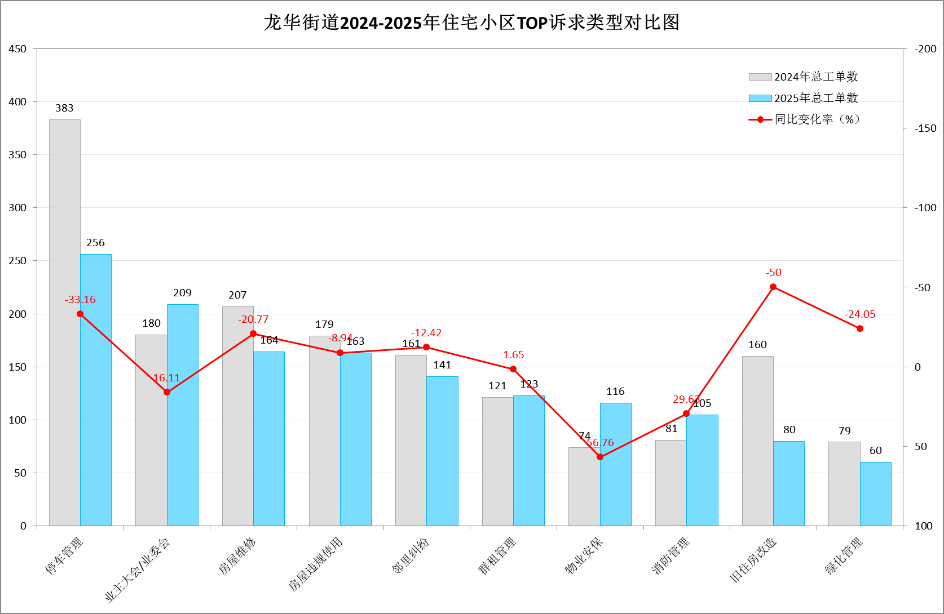
注：双柱状图对比2024-2025年Top10诉求工单量，折线图展示2025年各类型占比，重点标注核心同比增幅，同时涵盖新增的高增幅次要诉求（物业收费、房屋建设质量和开发商、物业安保）提示，凸显“核心集中、次要分散”特点。

1.3 小区情况分析

1.3.1 小区工单量排名及核心原因
序号 | 小区名称 | 2024年工单数 | 2025年工单数 | 服务户数
1 | 滨江小区 | 176 | 128 | 2116
2 | 百汇园小区 | 134 | 112 | 4310
3 | 龙南五村 | 138 | 107 | 2958
4 | 盛大花园 | 106 | 93 | 2452
5 | 龙南三四村 | 88 | 91 | 1247
6 | 珺汇名邸 | 0 | 84 | 566
7 | 金龙花苑茶花玫瑰园 | 102 | 83 | 911
8 | 双龙 | 0 | 73 | 1908
9 | 龙南七村 | 53 | 71 | 2112
10 | 周家湾 | 44 | 70 | 1445
从工单量来看，2025年投诉量排名前五的小区依次为：滨江小区（128条）、百汇园小区（112条，）、龙南五村（107条，）、盛大花园（93条，）、龙南三四村（91条，），其中滨江小区工单量占全年总量的6.33%，较2024年（176条）下降27.27%，虽工单量仍居首位，但管控成效明显；龙南五村2024年工单量为138条，2025年降至107条，同比下降22.46%，传统高诉求小区管理成效显著；百汇园小区2024年工单量为134条，2025年降至112条，同比下降16.42%，工单量有所回落，管控成效初显；珺汇名邸2024年工单量为0条，2025年增至84条，成为新增热点小区，是2025年小区管理的重点关注区域；此外，金龙花苑茶花玫瑰园2025年工单量83条（2024年102条，同比下降18.63%）、龙南七村71条（2024年53条，同比增长33.96%）、周家湾70条（服务户数1445户，2024年44条，同比增长59.09%）、盛大花园93条（2024年106条，同比下降12.26%），均为2025年重点关注的中高频诉求小区。

1.3.2 小区投诉密度及核心原因
序号 | 小区名称 | 2025年工单数 | 服务户数 | 投诉密度  （工单/百户）
1 | 恒地苑 | 49 | 245 | 20.00
2 | 珺汇名邸 | 84 | 566 | 14.84
3 | 金龙花苑茶花玫瑰园 | 83 | 911 | 9.11
4 | 龙南三四村 | 91 | 1247 | 7.30
5 | 华龙新苑 | 60 | 849 | 7.07
6 | 龙南内三村 | 49 | 776 | 6.31
7 | 滨江小区 | 128 | 2116 | 6.05
8 | 俞一小区 | 69 | 1194 | 5.78
9 | 周家湾 | 70 | 1445 | 4.84
10 | 双龙 | 73 | 1908 | 3.83

从投诉密度来看，2025年密度较高的小区主要有：恒地苑、珺汇名邸、金龙花苑茶花玫瑰园、龙南三四村、华龙新苑。其中恒地苑投诉密度最高，远超其他小区，珺汇名邸次之，二者投诉密度显著偏高，反映出这两个小区2025年管理服务存在明显短板；金龙花苑茶花玫瑰园、龙南三四村、华龙新苑投诉密度处于中等水平，管理压力相对均衡；龙南内三村、滨江小区、俞一小区、周家湾、双龙投诉密度偏低，其中滨江小区、双龙等服务户数较多的小区，投诉密度控制较好，管理成效相对突出。

1.3.3 新建楼盘专项投诉分析
结合龙华街道5个重点新建及关注度较高楼盘（云锦东方云筑、融钥雅园、宝能华庭、珺汇名邸、保利·滨江天珺）2024-2025年投诉数据，专项剖析此类楼盘投诉特征及成因，为后续管理提供指引：从投诉量变化来看，5个小区呈现差异化增长及回落态势，其中珺汇名邸、保利·滨江天珺2024年投诉数均为0条，2025年分别激增至84条、5条，呈现爆发式增长，反映出新建小区入住后各类民生矛盾逐步凸显，管控压力显著增加；云锦东方云筑、融钥雅园2025年投诉数较2024年分别增加1条、4条，呈小幅增长态势，诉求量相对平稳；宝能华庭2025年投诉数57条，较2024年68条减少11条，呈回落态势，管控成效初步显现。5个小区总投诉数分别为15条、16条、125条、84条、5条，其中宝能华庭总投诉量最高，珺汇名邸次之，是新建及重点关注楼盘中的核心管控对象。
从诉求类型来看，各小区贴合自身建设及入住周期特点，诉求分布各有侧重：云锦东方云筑2024年主要投诉类型为剔除-非物业管理区域（2件）、房屋建设质量和开发商（1件），2025年集中于邻里纠纷、消防管理、房屋违规使用（各2件），诉求从非核心剔除类向居民居住核心诉求转变；融钥雅园2024年以房屋违规使用（4件）为主，2025年聚焦绿化管理（3件）、物业安保（2件）、房屋违规使用（2件），绿化管理成为新增高频诉求；宝能华庭2024年核心诉求为停车管理（23件）、剔除-商办楼宇（15件），2025年转向业主大会/业委会（18件）、房屋维修（12件）、房屋违规使用（11件），剔除类诉求减少，核心民生诉求凸显；珺汇名邸作为纯新建小区，2025年核心诉求集中于物业收费（17件）、房屋建设质量和开发商（16件）、房屋违规使用（9件），聚焦新建小区交付后常见的质量、收费及违规使用问题；保利·滨江天珺同样为新建小区，2025年诉求以房屋建设质量和开发商（2件）、物业安保（1件）为主，诉求量较少但贴合新建小区特征。
核心成因主要分为三类：
一是新建小区（珺汇名邸、保利·滨江天珺），物业对入住后各类诉求的处置经验不足、响应效能不够，小区存在房屋建设质量隐患及物业收费不规范等问题，加之新建楼盘业主维权意识强、对居住品质和权益保障诉求集中，各类矛盾未能及时化解，导致2025年投诉量爆发式增长；
二是小幅增长小区（云锦东方云筑、融钥雅园），随着入住率提升，邻里、绿化、消防等居住类诉求逐步显现，同时原有房屋违规使用等问题未彻底解决，导致诉求量小幅上升；
三是诉求回落小区（宝能华庭），前期突出的停车管理、商办楼宇剔除类诉求得到有效管控，虽业主大会/业委会、房屋维修等诉求仍较集中，但整体管控成效显现，投诉量实现回落。

1.4 企业情况分析
2025年辖区内涉事物业公司多家，各企业服务质量分化明显，工单量分布呈现“规模型企业集中、小型企业分散”的态势，重点结合2025年数据及简要同比情况分析如下：

1.4.1 物业公司工单量排名及服务压力分布
2025年工单量排名前五的物业公司依次为：上海亿绵物业管理有限公司（253条）、上海凤梧物业管理有限公司（203条）、上海诚锦物业管理有限公司（193条）、上海华晅投资管理有限公司（132条）、上海中星集团申城物业有限公司（111条）。结合全年2022条总工单量计算，上海亿绵物业管理有限公司工单量占比最高（12.51%），远超其他物业公司，服务压力相对集中；上海凤梧物业管理有限公司、上海诚锦物业管理有限公司、上海华晅投资管理有限公司、上海中星集团申城物业有限公司工单量均在111-203条之间，整体分布较均衡，服务压力相对适中。
下图为2025年物业公司维度工单量排名情况（选取工单量前5家企业），清晰呈现各企业2025年的服务压力及管理规模差异：
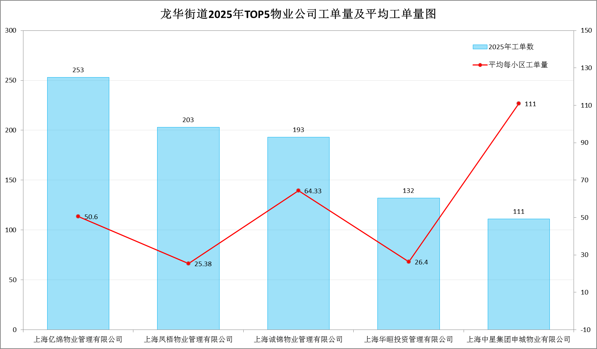
注：柱状图展示Top5物业公司工单总量，折线图展示对应企业平均每小区工单量；特别标注上海亿绵物业管理有限公司、上海中星集团申城物业有限公司核心数据，凸显其服务压力集中的特点，清晰体现不同规模物业公司的服务压力分化态势。

1.4.2 不同规模物业公司服务效能分类分析
从服务效能来看，结合各物业公司服务小区数及工单量，2025年不同管理规模的物业公司呈现明显差异，核心分为三类：
一是多小区规模化管理企业，以上海凤梧物业管理有限公司（徐汇区服务8个小区、龙华街道服务7个小区、工单203条）、上海华晅投资管理有限公司（徐汇区服务11个小区、龙华街道服务7个小区、工单132条）为代表，平均每小区工单量分别为29.00条、18.86条，管理覆盖面广，服务效能相对突出，虽工单总量高，但因服务小区多，单小区压力相对适中；
二是中等规模管理企业，以上海诚锦物业管理有限公司（徐汇区服务6个小区、龙华街道服务3个小区、工单193条）为代表，平均每小区工单量为64.33条，服务压力较大，整体管理规范，但单小区服务效能仍有较大提升空间；
三是小规模/单一聚焦管理企业，以上海亿绵物业管理有限公司（徐汇区服务5个小区、龙华街道服务5个小区、工单253条）、上海中星集团申城物业有限公司（徐汇区服务8个小区、龙华街道服务1个小区、工单111条）为代表，平均每小区工单量分别为50.60条、111.00条，工单集中，服务压力极大，2025年服务质量仍有待大幅提升。

1.4.3 物业公司服务质量整体总结
整体而言，2025年龙华街道涉事物业公司服务质量分化明显：服务小区数越多的规模化企业，投诉分布相对分散，服务规范性和效能整体更强，尤其是上海华晅投资管理有限公司，凭借11个小区的广泛覆盖和18.86条的单小区平均工单量，展现出较强的管理能力；服务小区数较少（≤5个）的企业，易出现工单集中、服务响应不及时等问题，服务压力相对较大，单小区平均工单量显著偏高；中等规模企业整体表现一般，服务压力较大，需重点优化。总体来看，辖区内物业公司行业规范化程度和服务质量仍有较大提升空间，需重点关注小规模企业的服务优化，同时督促规模化企业进一步提升单小区服务精细化水平。

二、重点问题深入分析及预防措施
结合2025年投诉工单核心数据，聚焦停车管理、业主大会/业委会、房屋维修、房屋违规使用、邻里纠纷五大核心诉求类型（2025年诉求量前五），深入剖析2025年问题根源，结合同比变化针对性提出预防措施，推动实现“源头治理、标本兼治”。

2.1 停车管理

问题分析
停车管理连续两年成为首要投诉类型，2025年以256条工单占全年总量12.66%，虽同比下降33.16%，但仍是最突出的民生诉求，核心问题集中在三个方面：
一是供需矛盾突出的问题长期存在。老旧小区车位配比偏低，停车困难的矛盾长期存在，小区周边商场、写字楼、马路边车位错峰共享机制难以协调落实，小区停车需求无法有效分流。
二是停车管理规约难现绝对公平。全区大部分停车位不足的小区采取的停车管理模式都是排队轮候，但随着居民维权意识的增强，部分后续买房进入小区的业主认为：“同样是业主，公共区域的停车资源应该同等享有，而不应该由老业主一直占据”，导致投诉量上升。
三是抢车位、乱停放的管理难度大。侵占公共停车位、电动车入栋等问题虽有改善，但机动车占用消防通道、用杂物占据停车位等情况还是时有发生，物业企业劝导制止的力度不足。

改进措施
1. 结合小区“三旧”变“三新”等民生工程，充分利用闲置空地增设停车位。协调周边商业综合体、写字楼、企事业单位等开放错峰共享车位，签订长期合作协议，明确共享时段、收费标准及安全责任。
2. 修订完善小区停车管理规约，指导督促小区物业和业委会建立公开透明的排队轮候机制，定期公示并接受业主查询。在小区入口处等醒目位置公示停车收费标准，减少停车收费类投诉。
3. 督促物业服务企业加大巡查巡视的频次，发现问题及时劝阻，对不听劝阻的协调居委会和业委会共同沟通协调。

2.2 业主大会/业委会

问题分析
2025年业主大会/业委会相关诉求209条，占全年总量10.34%，较2024年大幅增长16.11%，成为新增核心诉求类型，需重点关注。核心问题集中在：
一是换届改选期间集中投诉依然存在。主要原因是业委会换届的数量大幅降低，换届改选过程中的矛盾仍然突出，集中投诉的情况依然存在。
二是规范化运作存在短板。部分业委会仍然存在决策流程不规范、决策事项不公开、公共收益收支明细不全等问题。
三是物业选（续）聘存在不规范。随着近年来经济形势的下滑，以及我区各类奖励补贴的提升，物业企业撬盘的频次有所增加，引发了物业选（续）聘过程中的不稳定因素。

改进措施
1. 换届改选小组在组织换届改选的同时要注重化解小区存在的矛盾问题，矛盾化解后才能确保换届改选平顺进行。在委员候选人的推荐上要确保公平公正公开，意见征询要全面充分。
2. 加大业委会的教育培训，对能力较弱的业委会及时选配业委会执行秘书，属地居委要主动介入业委会的日常工作，对重大决策事项要加大指导力度。业委会规范化运作评价要进一步贴近实际。
3. 街镇房管机构要加大小区物业选（续）聘工作的指导监督力度，要在流程启动时提前介入，避免业委会操作流程的不规范引发居民的集中投诉。

2.3 房屋维修

问题分析
房屋维修是2025年核心诉求类型之一，2025年以164条工单占全年总量8.11%，虽同比下降20.77%，但仍是高频突出的民生诉求，核心问题集中在四个方面：
一是维修响应不及时，部分物业公司接到诉求后未按时限处置，尤其是漏水、电梯故障等紧急维修，影响居民生活；
二是维修质量不佳，部分项目“治标不治本”，维修后反复出现问题，尤其是老旧小区渗漏水问题，成为重复投诉的主要诱因；
三是服务态度恶劣，维修人员操作不规范、态度敷衍，甚至索要额外费用，引发居民不满；
四是老旧小区设施老化严重，辖区内多数小区建成年限久，建筑主体、公共设施老化，维修需求集中，从根源上增加了2025年诉求量。

改进措施
- 建立快速响应机制，明确处置时限：督促物业公司建立2025年房屋维修24小时响应机制，明确普通维修（3个工作日内响应处置）和紧急维修（2小时内响应、24小时内处置）的响应、处置时限，对未按时限处置的物业公司进行通报处罚，定期向业主反馈维修进度。
- 加强质量监管，建立闭环管理：建议物业公司选择有资质的维修单位，签订服务协议，明确质量标准和质保期限（渗漏水等隐蔽工程质保不少于1年）；建立维修台账，实现“诉求-响应-维修-验收-回访”全流程闭环管理，街道定期抽查维修质量，对维修不合格的项目责令限期整改，并追究相关责任。
- 规范服务标准，提升服务质量：建议制定维修服务规范，明确维修人员礼仪和操作标准，定期开展维修人员专业培训和考核，将服务质量与绩效挂钩，对服务态度恶劣、操作不规范的维修人员进行处罚，改善维修服务乱象。
- 推进老旧设施改造，从根源破解难题：建议结合相关改造项目，重点对2025年工单集中的老旧小区（绿邑翠苑、石龙路33弄等）老化设施进行集中更新，建立定期巡检制度，每季度开展一次设施隐患排查，提前排查渗漏水、管道堵塞、电梯故障等隐患，减少维修诉求。
- 畅通反馈渠道，强化监督问责：建议设立维修投诉专线和意见箱，及时收集居民意见，专人跟进处置，对服务质量差、投诉较多的物业公司纳入黑名单管理，限制其后续参与辖区内物业服务招投标。

2.4 房屋违规使用

问题分析
2025年房屋违规使用诉求163条，占全年总量的8.06%，同比下降8.94%，整体管控成效初显，但局部问题仍突出。核心问题集中在：
一是群租现象残留，部分房屋分割出租、改变房屋结构、违规隔断，存在消防、安全隐患，虽同比有所下降，但仍是重点问题；
二是装修违规拆改，部分业主装修时擅自拆改承重墙、剪力墙，威胁房屋安全，此类问题隐蔽性强，发现和查处难度较大；
三是私搭乱建，擅自占用小区公共空间（楼道、绿地、屋顶等）搭建构筑物，影响小区风貌和消防安全；
四是违规堆放物品，部分业主在公共区域堆放易燃易爆物品，存在安全隐患，尤其是老旧小区，此类问题较为突出。

改进措施
1. 开展专项整治，强化执法力度：街道联合城管等相关部门，定期开展房屋违规使用专项整治行动，重点整治群租、违规拆改、私搭乱建等突出问题，发现一起查处一起，依法采取整改、处罚等措施，形成执法震慑，巩固管控成效。
2. 加强源头管控，筑牢防范防线：物业公司在业主装修、出租房屋时，履行告知义务，向业主发放合规装修、出租承诺书，明确禁止违规行为，全程监管装修施工过程，及时制止违规拆改、私搭乱建等行为并上报街道相关部门。
3. 建立长效监管机制，强化日常巡查：依托网格管理体系，发挥社区工作者、网格员、物业管理人员的监督作用，建立“日常巡查+群众举报”机制，及时发现、处置违规苗头性问题，实行销号管理，确保问题整改到位，不反弹。
4. 强化宣传警示，提升安全意识：通过小区公告栏、微信群、社区讲座等多种渠道，普及房屋安全知识和相关法律法规，曝光违规使用房屋案例，增强居民的安全意识和法治意识，引导居民合规使用房屋，自觉抵制违规行为。

2.5 邻里纠纷

问题分析
邻里纠纷是2025年核心诉求类型之一，全年共141条，占总量6.97%，同比下降12.42%，整体诉求量小幅下降，但仍是高频投诉类型，部分小区矛盾较为突出。主要纠纷类型包括：
一是噪音扰民，装修、宠物叫声、空调外机、夜间娱乐等噪音，尤其是夜间噪音影响居民休息，成为最主要的纠纷类型；
二是高空抛物，存在安全隐患且污染环境，部分小区因缺乏监控，难以追溯责任人，引发居民投诉；
三是楼道堆物，占用消防通道，影响通行和安全，老旧小区此类问题尤为突出；
四是宠物扰民，宠物未牵绳、随地大小便、宠物伤人等问题频发，引发邻里矛盾；
五是装修影响，违规拆改、粉尘污染、建筑垃圾乱堆乱放等引发矛盾。此类纠纷多因生活习惯差异、沟通不畅引发，易升级为投诉，影响社区和谐。

改进措施
1. 建立多元调解机制，及时化解矛盾：建议由居委会牵头成立调解小组，联合物业公司、业委会组建专业调解队伍，形成多元调解体系，接到邻里纠纷诉求后第一时间介入，耐心沟通协调，避免矛盾升级，将矛盾化解在基层。
2. 加强宣传教育，提升文明素养：建议通过小区公告栏、微信群、社区讲座、入户走访等多种渠道，普及《民法典》中关于相邻权、物业管理的相关规定，曝光不文明行为案例，开展文明居住评选活动，引导居民文明相处、相互体谅，遏制纠纷发生。
3. 强化物业责任，加强日常巡查：督促物业公司加强日常巡查，重点排查高空抛物、楼道堆物、违规装修等问题，及时劝阻违规行为，在小区关键位置加装监控，为高空抛物等纠纷提供证据支撑，同时规范装修管理，明确装修时间和噪音管控要求。

三、结语
2025年，龙华街道住宅小区12345投诉工单量共计2022条，较2024年降幅达7.84%，各类核心诉求得到有效缓解，充分反映出区域住宅小区管理服务水平持续提升、民生矛盾化解效能不断增强。同时，2025年数据显示，停车管理仍是最突出诉求，业主大会/业委会、物业收费、房屋建设质量和开发商、物业安保四类诉求呈现同比大幅增长态势，房屋维修、邻里纠纷、房屋违规使用等核心问题仍未彻底解决，重点小区（滨江小区、百汇园小区等）的管理服务短板依然存在，住宅小区管理服务工作仍有较大提升空间。
下一步，应以2025年工单数据为核心指引，聚焦2025年突出问题、重点小区、重点企业，强化问题导向和目标导向，多措并举推动住宅小区管理服务质量再提升。一是持续深化“四方联动”机制，加强街道、社区、业委会、物业公司的协同配合，高效化解矛盾纠纷；二是聚焦五大核心诉求，细化预防措施，狠抓落实，推动问题从“被动处置”向“主动预防”转变；三是加强物业公司监管，建立健全考核评价和奖惩机制，推动行业规范化发展，重点督促小规模物业公司提升服务质量；四是加强宣传引导，引导居民参与社区治理，提升居民文明素养和维权意识，共同营造稳定和谐、宜居宜业的住宅小区环境，切实提升居民的获得感、幸福感和安全感。

